Resolución del Pleno del Instituto de Transparencia, Acceso a la Información Pública y Protección de Datos Personales del Estado de México y Municipios, con domicilio en Metepec, Estado de México, a veinte de abril de dos mil veintidós.

VISTO el expediente electrónico formado con motivo del recurso de revisión número 00995/INFOEM/IP/RR/2022, interpuesto por la XXXXXXXXXX en lo sucesivo La Recurrente, en contra de la respuesta del Sistema Municipal Para el Desarrollo Integral de la Familia de Cuautitlán Izcalli, en lo subsecuente El Sujeto Obligado, se procede a dictar la presente resolución.

A N T E C E D E N T E S D E L A S U N T O

PRIMERO. De la Solicitud de Información.
Con fecha veintisiete de enero de dos mil veintidós, la Recurrente, presentó a través del Sistema de Acceso a la Información Mexiquense (SAIMEX) ante el Sujeto Obligado, solicitud de acceso a la información pública, registrada bajo el número de expediente 00094/DIFCUAUTIZ/IP/2022, mediante la cual solicitó información en el tenor siguiente:

“Solicito el aviso de privacidad, permisos de forma escrita donde se permite la difusión de datos personales, de grupos vulnerables. De igual manera los nombres de los servidores públicos que toman las fotografías, tiene acceso a las cuentas oficiales del DIF, por ultimo el responsable de comunicación social del sujeto obligado. Se anexa fotografía y se solicita no se elimine de la cuenta, ya que se inicio una denunciante el INFOEM” [Sic]

Anexando a su solicitud, el archivo electrónico denominado “D1.jpg”, que contiene la imagen fotográfica referida en la solicitud de acceso a la información.

Modalidad de entrega: A través del SAIMEX.

SEGUNDO. De la respuesta del Sujeto Obligado.
En el expediente electrónico formado en el sistema SAIMEX, se aprecia El Sujeto Obligado emitió su respuesta a la solicitud de información, en fecha quince de febrero de dos mil veintidós, en los términos siguientes:

“Folio de la solicitud: 00094/DIFCUAUTIZ/IP/2022

Por medio del presente reciba un cordial saludo. En calidad del Titular de la Unidad de Transparencia y Protección de Datos Personales del Partido Acción Nacional en el Estado de México, damos contestación mediante Sistema de Acceso de la Información Mexiquense (SAIMEX) a la solicitud pública de información 00094/DIFCUAUTIZ/IP/2022.

ATENTAMENTE
LICENCIADO JUAN CARLOS JANDETTE DELGADO”
Para tal efecto, el Sujeto Obligado adjuntó los archivos electrónicos denominados “Oficio 124 UT DIF Contestacion Solicitud (saimex) 094.pdf”, “ACUERDO VERSIÓN PÚBLICA.pdf” y “LISTADO BENEFICIADOS.pdf”; mismos que no se insertan en el presente apartado por ser del conocimiento de las partes, sin embargo, habrá de hacerse el análisis y estudio correspondiente en párrafos posteriores.

TERCERO. Del recurso de revisión.
Inconforme con la respuesta del Sujeto Obligado, La Recurrente interpuso el recurso de revisión, en fecha dieciocho de febrero de dos mil veintidós, quedando registrado en el sistema electrónico con el expediente número 00995/INFOEM/IP/RR/2022, en el cual arguye, las siguientes manifestaciones:

- Acto Impugnado:
“Se solicita se entregue de manera clara la información ya que la calidad en que se entrega es mala, no visible y no cuenta con las caracteristicas necesarias conforme a lineamientos de clasificación” [sic]

- Razones o Motivos de Inconformidad:
“No es clara la información que se entrega y es posible que haya alteración de los formatos, solicito te pongan en una mejor calidad, para que se pueda hacer una validación de alteración de los mismos” [sic]

CUARTO. Del turno del recurso de revisión.
Medio de impugnación que le fue turnado al Comisionado Presidente José Martínez Vilchis, por medio del sistema electrónico, en términos del arábigo 185, fracción I, de la Ley de Transparencia y Acceso a la información Pública del Estado de México y Municipios, del cual recayó acuerdo de admisión en fecha veinticuatro de febrero de dos mil veintidós, determinándose en él, un plazo de siete días para que las partes manifestaran lo que a su derecho corresponda en términos del numeral ya citado.

QUINTO. De la etapa de instrucción.
Así, una vez transcurrido el término legal referido se destaca que El Sujeto Obligado fue omiso en remitir su Informe Justificado; por su parte La Recurrente, tampoco realizó manifestación alguna, de conformidad con la siguiente imagen:

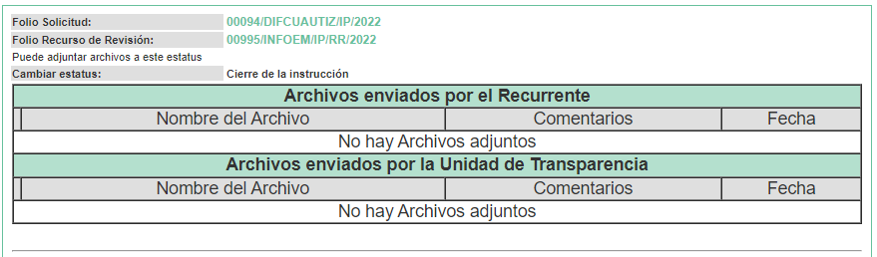

SEXTO. Del cierre de instrucción.
Una vez transcurrido el término legal, se decretó el cierre de instrucción en fecha treinta de marzo de dos mil veintidós, en términos del artículo 185 Fracción VI de la Ley de Transparencia y Acceso a la Información Pública del Estado de México y Municipios, iniciando el término legal para dictar resolución definitiva del asunto.

C O N S I D E R A N D O
PRIMERO. De la competencia.
Este Instituto de Transparencia, Acceso a la Información Pública y Protección de Datos Personales del Estado de México y Municipios, es competente para conocer y resolver el presente recurso de revisión, conforme a lo dispuesto en los artículos 6, apartado A, fracción IV, de la Constitución Política de los Estados Unidos Mexicanos; 5, párrafos trigésimo, trigésimo primero y trigésimo segundo, fracciones IV y V, de la Constitución Política del Estado Libre y Soberano de México; artículos 1, 2 fracción II, 13, 29, 36 fracciones I y II, 176, 178, 179, 181 párrafo tercero y 185, de la Ley de Transparencia y Acceso a la Información Pública del Estado de México y Municipios; y 10, 7, 9 fracciones I y XXIV y 11, del Reglamento Interior del Instituto de Transparencia, Acceso a la Información Pública y Protección de Datos Personales del Estado de México y Municipios.

SEGUNDO. Sobre los alcances del recurso de revisión.
Derivado de la impugnación realizada, es preciso e importante señalar que el recurso de revisión inmerso en la Ley de Transparencia vigente en la entidad, tiene el fin y alcance que señalan los numerales 176, 179, 181 párrafo cuarto, 194 y 195 y demás aplicables de la Ley de Transparencia y Acceso a la Información Pública del Estado de México y Municipios vigente, el cual será analizado conforme a las actuaciones que obren en el expediente electrónico, con la finalidad de reparar cualquier posible afectación al derecho de acceso a la información pública y garantizando el principio rector de máxima publicidad.

TERCERO. De las causas de improcedencia.
En el procedimiento de acceso a la información y de los medios de impugnación de la materia, se advierten diversos supuestos de procedibilidad, los cuales deben estudiarse con la finalidad de dar cumplimiento a los principios de legalidad y objetividad inmersos en el artículo 9 de Ley de Transparencia y Acceso a la Información Pública del Estado de México y Municipios, en correlación con la seguridad jurídica que debe generar lo actuado ante este Organismo garante.

De lo anterior, el estudio de las causas de improcedencia que se hagan valer por las partes o que se advierta de oficio por este Resolutor debe ser objeto de análisis previo al estudio de fondo del asunto, ya que el estudio de los presupuestos procesales sobre el inicio o trámite de un proceso genera eficacia jurídica de las resoluciones, más aún que se trata de una figura procesal adoptada en la ley de la materia la cual impide su estudio y resolución cuando una vez admitido el recurso de revisión, se advierta una causa de improcedencia que permita sobreseer el recurso de revisión sin estudiar el fondo del asunto; circunstancias anteriores que no son incompatibles con el derecho de acceso a la justicia, ya que éste no se coarta por regular causas de improcedencia y sobreseimiento con tales fines.

Así las cosas, al no existir causas de improcedencia invocadas por las partes ni advertidas de oficio por este Resolutor, se procede al análisis del asunto en los siguientes términos.

CUARTO. Estudio y resolución del asunto.
Ahora bien, se procede al análisis del presente recurso, así como al contenido íntegro de las actuaciones que obran en el expediente electrónico, para así estar en posibilidad este Órgano Colegiado de dictar el fallo correspondiente conforme a derecho, tomando en consideración los elementos aportados por las partes y apegándose en todo momento al principio de máxima publicidad consagrado en nuestra Constitución Federal, Local y demás leyes aplicables en la materia, así como en los tratados internacionales en los que el Estado Mexicano sea parte, en concordancia con el artículo 8 de la Ley de Transparencia local.

Señalado lo anterior es necesario hacer alusión a la solicitud de información ya que de ella deriva por un lado al procedimiento de acceso a la información ante el Sujeto Obligado, y por otro lado la materia sobre la que versara el recurso de revisión ante este Órgano Garante; se resalta la innegable necesidad de interpretar el texto de las solicitudes, porque no se podría entender el derecho de acceso a la información sin la existencia de solicitudes de información a la luz de su interpretación ya que ésta es la fuente de la materia objeto de la transparencia específica en cada recurso de revisión; es decir, no podemos establecer una materia o un tema como objeto de derecho de acceso a la información, si de las solicitudes no se entiende o no se precisan temas o materias objetivas; por ello es de notoria importancia el trabajo de interpretación que se le dé a las solicitudes de información, ya que el sujeto obligado puede considerar una circunstancia en particular diversa a la que la particular objetivamente requiere.

Ya que el planteamiento del problema es de toral importancia, a efecto de determinar la intención o voluntad del Recurrente a la luz de la interpretación de las solicitudes de información, y que puede generar de forma objetiva y material el sujeto obligado que se relacione con esa intención, respecto del presente asunto se realiza a continuación.

Así, tenemos en un primer plano de estudio el texto de la solicitud de información, plasmada por el Recurrente, ello a efecto de poder determinar la materia de la solicitud de información que nos ocupa, así el particular requiere lo siguiente:
“Solicito el aviso de privacidad, permisos de forma escrita donde se permite la difusión de datos personales, de grupos vulnerables. De igual manera los nombres de los servidores públicos que toman las fotografías, tiene acceso a las cuentas oficiales del DIF, por ultimo el responsable de comunicación social del sujeto obligado. Se anexa fotografía y se solicita no se elimine de la cuenta, ya que se inicio una denunciante el INFOEM “(sic)

Una vez analizada la solicitud de información, podemos determinar que objetivamente el Recurrente peticiona, de la fotografía publicada en las redes sociales del Sujeto Obligado con motivo de del obsequio de cobertores a particulares, el o los documentos en donde conste, lo siguiente:
- Aviso de Privacidad.
- Consentimiento de forma escrita donde se permite la difusión de datos personales de personas vulnerables.
- Nombres de los servidores públicos que toman las fotografías y que tengan acceso a las cuentas oficiales del Sujeto Obligado.
- Nombre del responsable de comunicación social del sujeto obligado.

Ahora bien, en respuesta a los requerimientos formulados por la particular, el Sujeto Obligado turnó la solicitud a las unidades administrativas que consideró competentes y emitió su respuesta, remitiendo para tal efecto tres archivos electrónicos denominados “Oficio 124 UT DIF Contestacion Solicitud (saimex) 094.pdf”, “ACUERDO VERSIÓN PÚBLICA.pdf” y “LISTADO BENEFICIADOS.pdf”, de los cuales se desprende la siguiente información:

- “Oficio 124 UT DIF Contestacion Solicitud (saimex) 094.pdf”: Documento electrónico que contiene el oficio No. SMDIF/DIR/UT/124/2022, signado por el Titular a la Unidad de Transparencia, mismo que fue dirigido a la solicitante de información, a través del cual le informa lo siguiente:

En lo que respecta al aviso de privacidad anexamos la liga de la página web, donde puede visualizar usted los avisos de privacidad del Sistema Municipal para el Desarrollo Integral de la Familia (DIF) del Municipio de Cuautitlán Izcalli Estado de México, https://difizcalli.gob.mx/aviso-de-privacidad-del-smdif-decuautitlan-izcalli/, que contiene en su parte medular lo siguiente:
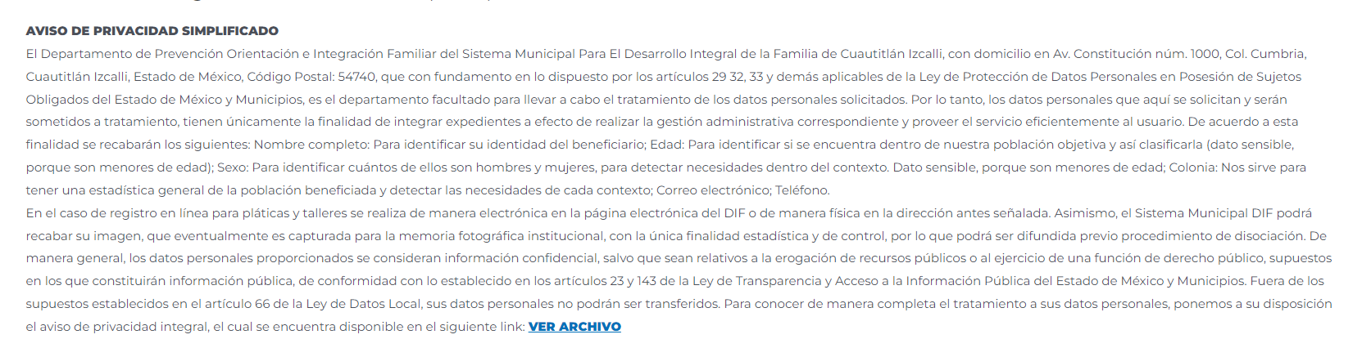

Con respecto a los permisos de forma escrita se adjunta archivo en versión pública del consentimiento por parte de los ciudadanos que otorgaron sus datos personales con fines de control y estadística, así como de memoria fotográfica institucional, como lo mencionan en la parte inferior de las hojas donde se recabaron los datos mencionados en el programa de Apoyo Invernal (entrega de cobijas).

El nombre del servidor público quien tomo las fotografías, tiene acceso a las cuentas oficiales del DIF y además es el responsable de Comunicación social es el siguiente: Cesar Hervert Sabiñon.

Y por último se adjunta el acuerdo aprobado por el Comité de Transparencia del Sistema Municipal para el Desarrollo Integral de la Familia (DIF), donde se aprobó la entrega en versión pública del consentimiento otorgado por los ciudadanos para el uso de sus datos personales.

- “ACUERDO VERSIÓN PÚBLICA.pdf”: Documento electrónico que contiene un acuerdo de versión pública de información, signado por el Titular de la Unidad de Transparencia del Sujeto obligado, en relación a la solicitud de información de mérito, mediante el cual se precisa que, se llevó a cabo la Segunda Sesión Ordinaria del Comité de Transparencia, en donde en su punto número cuatro, del orden del día, se aprobó la clasificación de la información para dar respuesta a la solicitud de información número 00094/DIFCUAUTIZ/IP/2022.

- “LISTADO BENEFICIADOS.pdf”: Documento electrónico que con tiene la versión pública del listado de beneficiarios que otorgaron su consentimiento para el tratamiento de sus datos personales, con fines de control y estadística, así como de memoria fotográfica institucional en el programa de Apoyo Invernal (entrega de cobijas).

Ante la respuesta emitida, el particular interpuso el presente recurso de revisión manifestando como acto impugnado que “Se solicita se entregue de manera clara la información ya que la calidad en que se entrega es mala, no visible y no cuenta con las caracteristicas necesarias conforme a lineamientos de clasificación” y como razones o motivos de inconformidad que “No es clara la información que se entrega y es posible que haya alteración de los formatos, solicito te pongan en una mejor calidad, para que se pueda hacer una validación de alteración de los mismos” (Sic).

Bajo las premisas anteriores, se concluye que en la especie será motivo de análisis si efectivamente, la respuesta otorgada por parte del Sujeto Obligado satisface los requisitos establecidos por la Ley de la materia.

Ahora bien, es de advertirse lo siguiente, nuestra Carta Magna dispone que para el ejercicio del derecho de acceso a la información los Estados deben observar diversos principios y bases, entre los cuales se establece que toda la información en posesión de cualquier autoridad, órgano, organismo, órganos autónomos, así como de cualquier sindicato que reciba y ejerza recursos públicos o realice actos de autoridad en el ámbito federal, estatal y municipal, es pública y sólo podrá ser reservada temporalmente por razones de interés público y seguridad nacional, en los términos que fijen las leyes, ello se aprecia en el Artículo 6, apartado A, numeral I de la Constitución Política de los Estados Unidos Mexicanos que a la letra establece:
“Artículo 6
…
Para el ejercicio del derecho de acceso a la información, la Federación, los Estados y el Distrito Federal, en el ámbito de sus respectivas competencias, se regirán por los siguientes principios y bases:

I. Toda la información en posesión de cualquier autoridad, entidad, órgano y organismo de los Poderes Ejecutivo, Legislativo y Judicial, órganos autónomos, partidos políticos, fideicomisos y fondos públicos, así como de cualquier persona física, moral o sindicato que reciba y ejerza recursos públicos o realice actos de autoridad en el ámbito federal, estatal y municipal, es pública y sólo podrá ser reservada temporalmente por razones de interés público y seguridad nacional, en los términos que fijen las leyes. En la interpretación de este derecho deberá prevalecer el principio de máxima publicidad. Los sujetos obligados deberán documentar todo acto que derive del ejercicio de sus facultades, competencias o funciones, la ley determinará los supuestos específicos bajo los cuales procederá la declaración de inexistencia de la información.

Ahora bien, en atención a lo dispuesto por los artículos 3, fracción XI y 12 de la Ley de Transparencia y Acceso a la Información Pública del Estado de México y Municipios, los cuales son del tenor literal siguiente:

“Artículo 3.- Para los efectos de la presente Ley se entenderá por:
…
XI. Documento: Los expedientes, reportes, estudios, actas, resoluciones, oficios, correspondencia, acuerdos, directivas, directrices, circulares, contratos, convenios, instructivos, notas, memorandos, estadísticas o bien, cualquier otro registro que documente el ejercicio de las facultades, funciones y competencias de los sujetos obligados, sus servidores públicos e integrantes, sin importar su fuente o fecha de elaboración. Los documentos podrán estar en cualquier medio, sea escrito, impreso, sonoro, visual, electrónico, informático u holográfico;

Artículo 4. El derecho humano de acceso a la información pública es la prerrogativa de las personas para buscar, difundir, investigar, recabar, recibir y solicitar información pública, sin necesidad de acreditar personalidad ni interés jurídico.
Toda la información generada, obtenida, adquirida, transformada, administrada o en posesión de los sujetos obligados es pública y accesible de manera permanente a cualquier persona, en los términos y condiciones que se establezcan en los tratados internacionales de los que el Estado mexicano sea parte, en la Ley General, la presente Ley y demás disposiciones de la materia, privilegiando el principio de máxima publicidad de la información. Solo podrá ser clasificada excepcionalmente como reservada temporalmente por razones de interés público, en los términos de las causas legítimas y estrictamente necesarias previstas por esta Ley.
Los sujetos obligados deben poner en práctica, políticas y programas de acceso a la información que se apeguen a criterios de publicidad, veracidad, oportunidad, precisión y suficiencia en beneficio de los solicitantes.

Artículo 12. Quienes generen, recopilen, administren, manejen, procesen, archiven o conserven información pública serán responsables de la misma en los términos de las disposiciones jurídicas aplicables.

Los sujetos obligados sólo proporcionarán la información pública que se les requiera y que obre en sus archivos y en el estado en que ésta se encuentre. La obligación de proporcionar información no comprende el procesamiento de la misma, ni el presentarla conforme al interés del solicitante; no estarán obligados a generarla, resumirla, efectuar cálculos o practicar investigaciones.”

[Énfasis añadido]

De la interpretación a los preceptos citados, se desprende que es información pública la contenida en los documentos que los Sujetos Obligados generen, administren o se encuentre en su posesión en el ejercicio de sus atribuciones y que toda la información generada, obtenida, adquirida, transformada, administrada o en posesión de los sujetos obligados es pública y accesible de manera permanente a cualquier persona.

Por otro lado, no debe soslayarse el hecho de que La Recurrente no impugnó el total del contenido de la respuesta dada por el Sujeto Obligado, ello en virtud de que señaló expresamente la entrega de información ilegible y sin contar con las características conforme a los lineamientos de clasificación, al manifestar textualmente lo siguiente: “Se solicita se entregue de manera clara la información ya que la calidad en que se entrega es mala, no visible y no cuenta con las caracteristicas necesarias conforme a lineamientos de clasificación” (sic), de lo anterior, se puede interpretar que la particular hace referencia al listado de beneficiarios que otorgaron su consentimiento para el tratamiento de sus datos personales, en el programa de Apoyo Invernal (entrega de cobijas), al ser el único documento con las características señaladas, como se puede advertir enseguida:
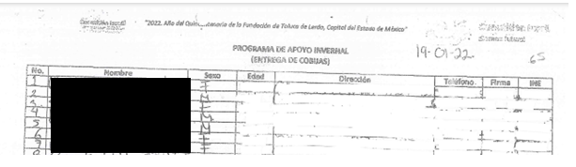

En este tenor, se estima que el Recurrente está conforme con los documentos que le fueron entregados referentes al documento en donde conste el Aviso de Privacidad, los nombres del responsable de comunicación social y de los servidores públicos que toman las fotografías y que tengan acceso a las cuentas oficiales del Sujeto Obligado; por lo que el motivo de su inconformidad radica en la entrega de información ilegible y sin contar con las características conforme a los lineamientos de clasificación del listado de beneficiarios que otorgaron su consentimiento para el tratamiento de sus datos personales, en el programa de Apoyo Invernal, por lo que puede colegirse que la respuesta fue parcialmente consentida.

Lo anterior es así debido a que cuando el solicitante no expresa razón o motivo de inconformidad en contra de todos los rubros de la respuesta que pudieran ser un agravio a su derecho, los mismos deben estimarse atendidos. Sirve de apoyo a lo anterior, por analogía, la Tesis Jurisprudencial Número 3ª./J.7/91, publicada en el Semanario Judicial de la Federación y su Gaceta bajo el número de registro 174,177, que establece lo siguiente:

REVISIÓN EN AMPARO. LOS RESOLUTIVOS NO COMBATIDOS DEBEN DECLARARSE FIRMES. Cuando algún resolutivo de la sentencia impugnada afecta a la recurrente, y ésta no expresa agravio en contra de las consideraciones que le sirven de base, dicho resolutivo debe declararse firme. Esto es, en el caso referido, no obstante que la materia de la revisión comprende a todos los resolutivos que afectan a la recurrente, deben declararse firmes aquéllos en contra de los cuales no se formuló agravio y dicha declaración de firmeza debe reflejarse en la parte considerativa y en los resolutivos debe confirmarse la sentencia recurrida en la parte correspondiente.

Así, la parte de la solicitud sobre la que no se expresó inconformidad, debe declararse consentida por el hoy Recurrente, ya que no pueden producirse efectos jurídicos tendentes a revocar, confirmar o modificar la parte de la respuesta con relación a la parte de la solicitud que no fue motivo de disenso ya que se infiere un consentimiento del Recurrente ante la falta de impugnación eficaz. Sirve de sustento a lo anterior, por analogía, la tesis jurisprudencial número VI.3o.C. J/60, publicada en el Semanario Judicial de la Federación y su Gaceta bajo el número de registro 176,608 que a la letra dice:

ACTOS CONSENTIDOS. SON LOS QUE NO SE IMPUGNAN MEDIANTE EL RECURSO IDÓNEO. Debe reputarse como consentido el acto que no se impugnó por el medio establecido por la ley, ya que si se hizo uso de otro no previsto por ella o si se hace una simple manifestación de inconformidad, tales actuaciones no producen efectos jurídicos tendientes a revocar, confirmar o modificar el acto reclamado en amparo, lo que significa consentimiento del mismo por falta de impugnación eficaz.

Así, una vez establecido que el motivo de inconformidad de La Recurrente es la ilegibilidad de la documentación proporcionada y sin contar con las características conforme a los lineamientos de clasificación del listado de beneficiarios que otorgaron su consentimiento para el tratamiento de sus datos personales, en el programa de Apoyo Invernal, se infiere que la litis radica en establecer si el Sujeto Obligado entregó lo señalado como documentación faltante.

En ese contexto, a efecto de realizar un análisis respecto de si la información otorgada colma lo requerido por la entonces solicitante, es de precisarse que El Recurrente desea conocer específicamente lo siguiente:

1. Consentimiento de forma escrita donde se permite la difusión de datos personales en el programa de Apoyo Invernal referido en respuesta a la solicitud de información 00094/DIFCUAUTIZ/IP/2022.

En tal sentido, es de observarse respecto de la información solicitada en el punto referido, se advierte que El Sujeto Obligado, remite para tal efecto, un listado de beneficiarios de programa apoyo Invernal, en el cual se testó la información correspondiente a la edad, dirección, teléfono, firma y número de INE, como se puede advertir enseguida:

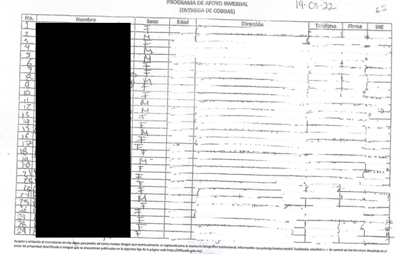
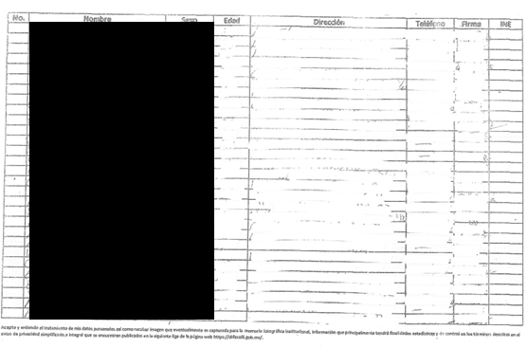
De la imagen antes referida, podemos advertir que El Sujeto Obligado proporciona el acceso a la información que reúne las características de la información solicitada, es decir, se tiene que, del listado entregado por el Sujeto Obligado mediante respuesta primigenia, se desprende que informó los nombres de los beneficiarios que expresaron su consentimiento para el tratamiento de sus datos personales con fines de control y estadística, así como de memoria fotográfica institucional, como lo mencionan en la parte inferior de las hojas donde se recabaron los datos mencionados en el programa de Apoyo Invernal (entrega de cobijas).

Aunado a lo anterior, es preciso señalar que, si bien, el documento en referencia no posee las características óptimas de calidad de imagen, es posible advertir con claridad los nombres que en el se plasmaron; lo anterior se ejemplifica de manera aleatoria a continuación:
Tabla 1:
No. 1: xxxxxxxxxxx
No. 11: xxxxxxxxx
No. 14: xxxxxxxx

Tabla 2:
No. 1 xxxxxxx
No. 9: xxxxxxx
No. 28: xxxxxxx

Así, este Órgano Garante estima que las razones o motivos de inconformidad hechos valer por el Recurrente son infundados respecto a la ilegibilidad del documento en referencia. Aunado a ello se estima que, respecto de la información requerida por el particular, se advierte que El Sujeto Obligado remite un documento con la in formación solicitada, mismo que reúne las características de información requerida. Asimismo, se destaca que, Los sujetos obligados sólo proporcionarán la información pública que se les requiera y que obre en sus archivos y en el estado en que ésta se encuentre, sin que exista la obligación de procesar de la misma, ni el presentarla conforme al interés del solicitante, de acuerdo a lo establecido en el artículo 12 de la Ley de Transparencia Local.

Adicionalmente, es de destacar que este Órgano Garante no está facultado para manifestarse sobre la veracidad de lo afirmado por parte del Sujeto Obligado pues no existe precepto legal alguno en la Ley de la materia que lo faculte para ello.

Lo anterior se robustece con lo plasmado en el criterio 31-10 emitido por el entonces Instituto Federal de Acceso a la Información y Protección de Datos (IFAI) ahora Instituto Nacional de Transparencia, Acceso a la Información, y Protección de Datos Personales (INAI), que lleva por rubro y texto los siguientes:

“El Instituto Federal de Acceso a la Información y Protección de Datos no cuenta con facultades para pronunciarse respecto de la veracidad de los documentos proporcionados por los sujetos obligados. El Instituto Federal de Acceso a la Información y Protección de Datos es un órgano de la Administración Pública Federal con autonomía operativa, presupuestaria y de decisión, encargado de promover y difundir el ejercicio del derecho de acceso a la información; resolver sobre la negativa de las solicitudes de acceso a la información; y proteger los datos personales en poder de las dependencias y entidades. Sin embargo, no está facultado para pronunciarse sobre la veracidad de la información proporcionada por las autoridades en respuesta a las solicitudes de información que les presentan los particulares, en virtud de que en los artículos 49 y 50 de la Ley Federal de Transparencia y Acceso a la Información Pública Gubernamental no se prevé una causal que permita al Instituto Federal de Acceso a la Información y Protección de Datos conocer, vía recurso revisión, al respecto.”

En conclusión, le asiste la razón al Sujeto Obligado porque al remitir los nombres de los beneficiarios que expresaron su consentimiento para el tratamiento de sus datos personales con motivo del programa de Apoyo Invernal (entrega de cobijas), para satisfacer la petición del Recurrente, atienden en esencia la pretensión del solicitante; ya que que la obligación de acceso a la información pública se tendrá por cumplida cuando el solicitante tenga a su disposición la información requerida, o cuando realice la consulta de la misma en el lugar en el que ésta se localice.

Bajo éste tenor cabe aclarar que cuando los planteamientos que formulen los particulares se pueda colmar con la entrega de documentos que los Sujetos Obligados generen, posean o administren en ejercicio de sus atribuciones, se está en presencia del derecho fundamental de acceso a la información, previsto en el artículo 6, Apartado A, fracción IV de la Constitución Política de los Estados Unidos Mexicanos, el cual deberá garantizarse ordenando la entrega de tales documentales, siempre y cuando éstas sean de acceso público.

Sirve de sustento a lo anterior, el Criterio 028-10 emitido por el Pleno del entonces llamado Instituto Federal de Acceso a la Información y Protección de Datos, ahora Instituto Nacional de Transparencia, Acceso a la Información y Protección de Datos Personales que establece que se deberá garantizar el acceso a la información contenida en documentos que los sujetos obligados generen, obtengan, adquieran, transformen o conserven por cualquier título; que se entienden como cualquier registro que documente el ejercicio de las facultades o la actividad de los sujetos obligados sin importar su fuente o fecha de elaboración aunque el particular lleve a cabo una solicitud de información sin identificar de forma precisa la documentación, el Sujeto obligado deberá hacer entrega del mismo al solicitante mismo que a continuación se cita:

“Cuando en una solicitud de información no se identifique un documento en específico, si ésta tiene una expresión documental, el sujeto obligado deberá entregar al particular el documento en específico. La Ley Federal de Transparencia y Acceso a la Información Pública Gubernamental tiene por objeto garantizar el acceso a la información contenida en documentos que los sujetos obligados generen, obtengan, adquieran, transformen o conserven por cualquier título; que se entienden como cualquier registro que documente el ejercicio de las facultades o la actividad de los sujetos obligados sin importar su fuente o fecha de elaboración. En este sentido, cuando el particular lleve a cabo una solicitud de información sin identificar de forma precisa la documentación específica que pudiera contener dicha información, o bien pareciera que más bien la solicitud se constituye como una consulta y no como una solicitud de acceso en términos de la Ley Federal de Transparencia y Acceso a la Información Pública Gubernamental, pero su respuesta puede obrar en algún documento, el sujeto obligado debe dar a la solicitud una interpretación que le dé una expresión documental. Es decir, si la respuesta a la solicitud obra en algún documento en poder de la autoridad, pero el particular no hace referencia específica a tal documento, se deberá hacer entrega del mismo al solicitante.”

Por otro lado, en cuanto a lo manifestado por el particular, correspondiente a “no cuenta con las caracteristicas necesarias conforme a lineamientos de clasificación”, es preciso señalar que dicho señalamiento resulta fundado, en virtud de que mediante respuesta primigenia, si bien es cierto, el Sujeto obligado remitió un documento que contiene un acuerdo de versión pública de información, este no cuenta con las formalidades que establece la Ley de la materia, ya que no fue emitido por el Comité de Transparencia del Sujeto Obligado, si no por el Titular de la Unidad de Transparencia, como se puede advertir enseguida:

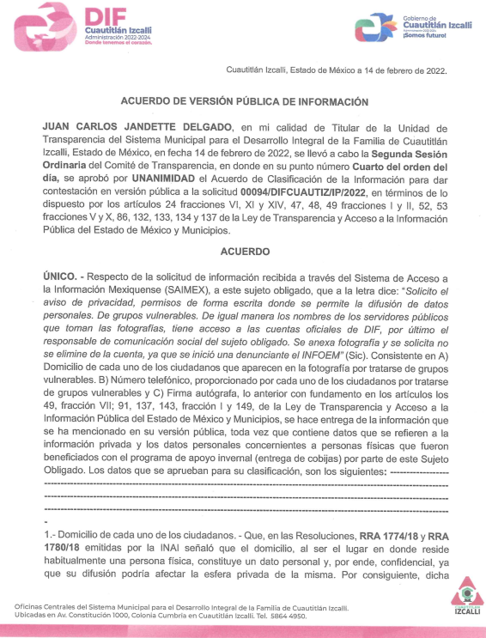
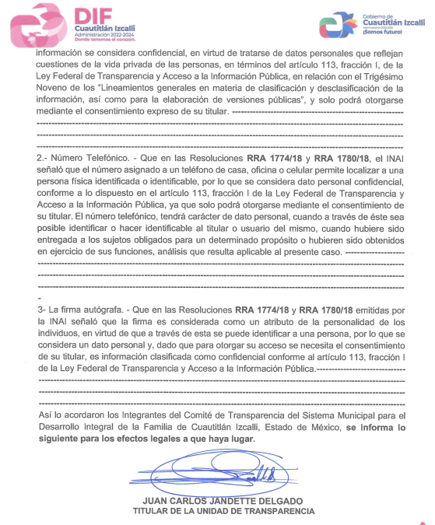
Por lo anterior, es necesario que el Comité de Transparencia del Sujeto Obligado emita el Acuerdo de Clasificación que sustente la versión pública de la información remitida en respuesta, el cual deberá cumplir cabalmente las formalidades previstas en el artículo 137 de la Ley de Transparencia y Acceso a la Información Pública del Estado de México y Municipios, así como los numerales aplicables de los LINEAMIENTOS GENERALES EN MATERIA DE CLASIFICACIÓN Y DESCLASIFICACIÓN DE LA INFORMACIÓN, ASÍ COMO PARA LA ELABORACIÓN DE VERSIONES PÚBLICAS, publicados en el Diario Oficial de la Federación en fecha quince de abril de dos mil dieciséis, mediante Acuerdo del Consejo Nacional del Sistema Nacional de Transparencia, Acceso a la Información Pública y Protección de Datos Personales.

Así las cosas, este órgano colegiado en ejercicio de las atribuciones conferidas en la Ley de Transparencia y Acceso a la Información Pública del Estado de México y Municipios y de los principios rectores de la función garante en términos de lo dispuesto en las fracciones IV y VI, del artículo 9, del mismo ordenamiento legal, se conmina a este Resolutor a apegarse a los principios de imparcialidad y legalidad, el primero de ellos consistente en una cualidad de ésta Autoridad para que sus actuaciones sean ajenas o extrañas a los intereses de las partes en la controversia resolviendo sin favorecer a ninguna de ellas y el segundo de ellos la obligación de ajustar su actuación fundando y motivando las resoluciones y actos en las normas aplicables.

Así, en mérito de lo expuesto en líneas anteriores resultan parcialmente fundadas las razones o motivos de inconformidad que arguye La Recurrente; por ello con fundamento en el artículo 186 fracción III de la Ley de Transparencia y Acceso a la Información Pública del Estado de México y Municipios, se MODIFICA la respuesta a la solicitud de información 00094/DIFCUAUTIZ/IP/2022, que han sido materia del presente fallo.
Por lo antes expuesto y fundado es de resolverse y,

Por lo antes expuesto y fundado.

S E R E S U E L V E

PRIMERO. Se MODIFICA la respuesta entregada por El Sujeto Obligado, a la solicitud de información número 00094/DIFCUAUTIZ/IP/2022 por resultar parcialmente fundados los motivos de inconformidad que arguye La Recurrente, en términos del Considerando CUARTO de la presente resolución.

SEGUNDO. Se ORDENA al Sujeto Obligado haga entrega a La Recurrente, a través del Sistema de Acceso a la Información Mexiquense (SAIMEX), en términos del Considerando CUARTO de la presente resolución, de lo siguiente:
- Acuerdo emitido por el Comité de Transparencia en donde se apruebe la versión pública de las documentales remitidas en respuesta a la solicitud de información 00094/DIFCUAUTIZ/IP/2022.

TERCERO. Notifíquese al Titular de la Unidad de Transparencia del Sujeto Obligado, para que conforme al artículo 186 último párrafo, 189 segundo párrafo y 194 de la Ley de Transparencia y Acceso a la Información Pública del Estado de México y Municipios; dé cumplimiento a lo ordenado dentro del plazo de diez días hábiles, debiendo informar a este Instituto en un plazo de tres días hábiles siguientes sobre el cumplimiento dado a la presente resolución.

CUARTO. De conformidad con el artículo 198 de la Ley de Transparencia y Acceso a la Información Pública del Estado de México y Municipios, de considerarlo procedente, el Sujeto Obligado de manera fundada y motivada, podrá solicitar una ampliación de plazo para el cumplimiento de la presente resolución.

QUINTO. Notifíquese la presente resolución a La Recurrente vía Sistema de Acceso a la Información Mexiquense (SAIMEX) y hágase de su conocimiento que, de conformidad con lo establecido en el artículo 196, de la Ley de Transparencia y Acceso a la Información Pública del Estado de México y Municipios, podrá promover el Juicio de Amparo en los términos de las leyes aplicables.

ASÍ LO ACORDÓ, POR UNANIMIDAD DE VOTOS, EL PLENO DEL INSTITUTO DE TRANSPARENCIA, ACCESO A LA INFORMACIÓN PÚBLICA Y PROTECCIÓN DE DATOS PERSONALES DEL ESTADO DE MÉXICO Y MUNICIPIOS, CONFORMADO POR LOS COMISIONADOS JOSÉ MARTÍNEZ VILCHIS, MARÍA DEL ROSARIO MEJÍA AYALA, SHARON CRISTINA MORALES MARTÍNEZ, LUIS GUSTAVO PARRA NORIEGA Y GUADALUPE RAMÍREZ PEÑA; EN LA DÉCIMA CUARTA SESIÓN ORDINARIA CELEBRADA EL VEINTE DE ABRIL DE DOS MIL VEINTIDÓS, ANTE EL SECRETARIO TÉCNICO DEL PLENO, ALEXIS TAPIA RAMÍREZ.----------------------------------------------------------------------------------------------------------------------------------------------------------------------------------------------------------------------------------------------------------------------------------------------------------------------------------------------------------------------------------------------------------------------------------------------------------------------------------------------------------------------------------------------------------------------------------------------------------------------------------------------------------------------------------------------------------------------------------------------------------------------------------------------------------------------------------------------------------------------------------------------------------------------------------------------------------------------------------------------------------------------------------------------------------------------------------------------------------------------------------------------------------------------------------------------------------------------------------------------------------------------------

JMV/CCR/EJDG

IMPROCEDENCIA Y SOBRESEIMIENTO EN EL JUICIO DE AMPARO. LAS CAUSAS PREVISTAS EN LOS ARTÍCULOS 73 Y 74 DE LA LEY DE LA MATERIA, RESPECTIVAMENTE, NO SON INCOMPATIBLES CON EL ARTÍCULO 25.1 DE LA CONVENCIÓN AMERICANA SOBRE DERECHOS HUMANOS. Del examen de compatibilidad de los artículos 73 y 74 de la Ley de Amparo con el artículo 25.1 de la Convención Americana sobre Derechos Humanos no se advierte que el derecho interno desatienda los estándares que pretenden proteger los derechos humanos en dicho tratado, por regular causas de improcedencia y sobreseimiento que impiden abordar el estudio de fondo del asunto en el juicio de amparo, en virtud de que el propósito de condicionar el acceso a los tribunales para evitar un sobrecargo de casos sin mérito, es en sí legítimo, por lo que esa compatibilidad, en cuanto a los requisitos para la admisibilidad de los recursos dependerá, en principio, de los siguientes criterios: no pueden ser irracionales ni de tal naturaleza que despojen al derecho de su esencia, ni discriminatorios y, en el caso, la razonabilidad de esas causas se justifica por la viabilidad de que una eventual sentencia concesoria tenga un ámbito de protección concreto y no entre en conflicto con el orden jurídico, no son de tal naturaleza que despojen al derecho de su esencia ni tampoco son discriminatorias, pues no existe alguna condicionante para su aplicabilidad, en función de cuestiones personales o particulares del quejoso. Por tanto, las indicadas causas de improcedencia y sobreseimiento no son incompatibles con el citado precepto 25.1, pues no impiden decidir sencilla, rápida y efectivamente sobre los derechos fundamentales reclamados como violados dentro del juicio de garantías.

